SalaFácil — Reserva de salas sem conflito, para toda a instituição
Nov 9, 2026 · @Daniella Gomes
O SalaFácil coloca todas as salas da instituição numa agenda única, onde professores e alunos reservam em segundos e o sistema impede qualquer conflito de horário. A reserva é confirmada na hora, com comprovante, sem planilha, e-mail ou fila na secretaria.

O problema
Em muitas instituições de ensino, reservar uma sala ainda passa por planilhas compartilhadas, cadernos na secretaria ou mensagens. O resultado é conhecido:
- duas turmas chegam à mesma sala no mesmo horário;
- alunos não sabem quais salas de estudo estão livres e desistem de procurar;
- a secretaria gasta tempo confirmando, remarcando e respondendo dúvidas;
- feriados e recessos são esquecidos, e aparecem reservas em dias sem aula;
- ninguém tem uma visão clara de como os espaços são usados.
O SalaFácil substitui esse processo por um sistema web único, acessado pelo navegador, com regras aplicadas automaticamente.

Como funciona
Cada pessoa entra com o próprio login e cai direto na área do seu perfil. Ao pedir uma sala, o sistema confere todas as regras e responde na hora: confirma com comprovante ou explica por que não dá.
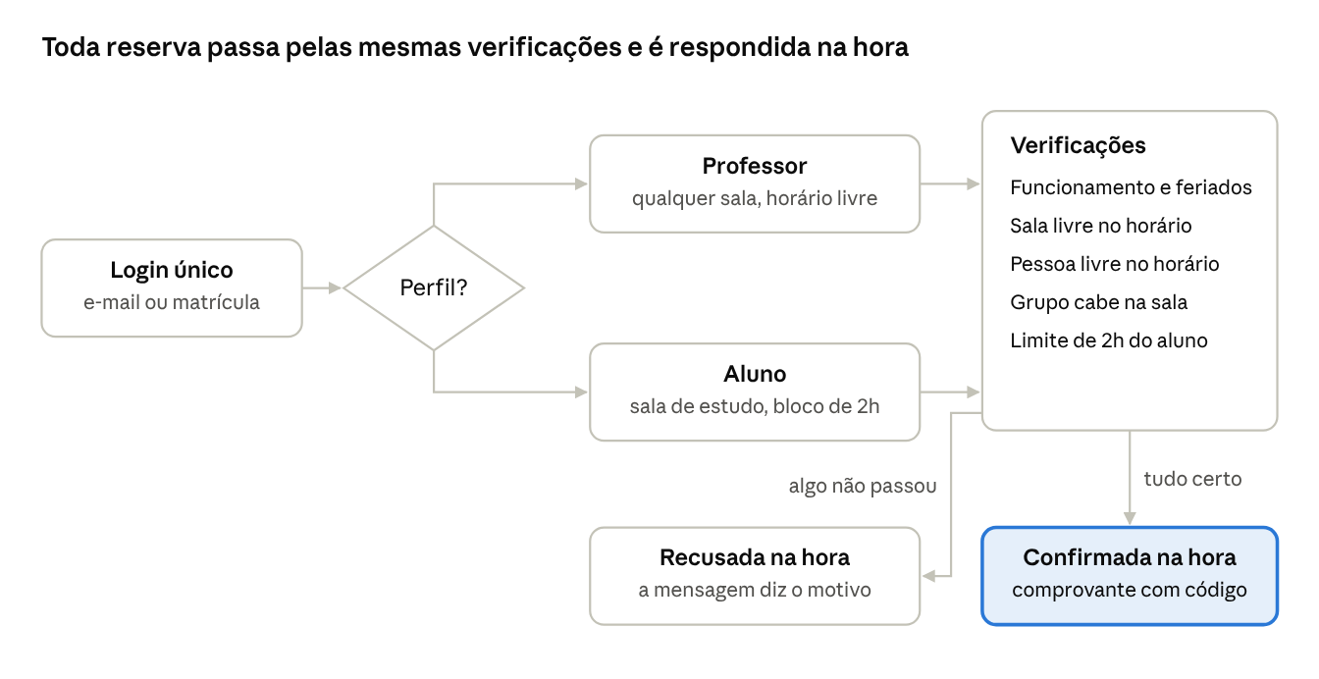
caminho de uma reserva · do login à confirmação
Professores e alunos usam a mesma agenda. Uma sala reservada por um aluno aparece ocupada para o professor, e vice-versa, sem nenhuma troca de mensagens.

O que cada um ganha
Um só sistema atende professores, alunos e gestão. Cada perfil enxerga apenas o que precisa.

Professores
- Agenda semanal da instituição inteira num painel, com aulas e reservas de alunos identificadas.
- Horário livre: reservam qualquer sala pelo intervalo exato da aula, por exemplo das 08:00 às 09:30.
- Indicador de ocupação semanal, que mostra quanto do horário de funcionamento as salas estão em uso.
- Situação de cada sala agora: "Livre até 14:00" ou "Ocupada até 11:30".
- Cancelamento em um clique, liberando a sala na hora para outra pessoa.

Alunos
- Cadastro próprio com matrícula ou e-mail institucional, sem depender da secretaria.
- Busca de salas de estudo em grupo por data, horário, número de pessoas e recursos (projetor, computadores, quadro), com foto de cada sala.
- Períodos fixos de 2 horas, simples de escolher e justos para todos.
- Comprovante com código (ex.: SF-2026-48213) a cada reserva.
- Histórico próprio: próximas, concluídas e canceladas.

Gestão da instituição
- Cadastro de salas com bloco, andar, capacidade, recursos, foto e se a sala é aberta a alunos.
- Cadastro de professores e ativação ou desativação de acesso. Ao desativar um professor, as reservas futuras dele são canceladas e as salas voltam a ficar livres.
- Calendário de datas bloqueadas (feriados, recessos), que impede reservas nesses dias.
- Histórico preservado: salas e pessoas são desativadas, nunca apagadas.
 | Professor | Aluno
Como entra | Cadastrado pela instituição | Cadastro próprio
Salas | Todas | Salas de estudo em grupo
Horário | Livre, dentro do funcionamento | Blocos de 2h: 10–12, 12–14, 14–16, 16–18
Limite | Sem limite | 2 horas por dia
Agenda | Toda a instituição | Apenas as próprias reservas

Garantias: o sistema não deixa errar
Toda reserva passa pelas mesmas verificações antes de ser confirmada. Elas valem mesmo quando várias pessoas tentam reservar no mesmo instante, o que foi testado com pedidos simultâneos.
Garantia | O que evita
Uma reserva por sala em cada horário | Duas turmas na mesma sala
Uma sala por pessoa em cada horário | A mesma pessoa "segurando" várias salas ao mesmo tempo
Horário de funcionamento: seg. a sex. 07h–22h, sáb. 07h–12h | Reservas com o prédio fechado
Datas bloqueadas pela gestão | Reservas em feriados e recessos
Capacidade da sala | Grupo maior do que a sala comporta
Limite de 2h por dia para alunos | Poucos alunos ocupando as salas de estudo o dia todo
Somente datas futuras; cancelamento só antes do início | Alterações no histórico
A gestão não desativa sala com reservas futuras nem reduz a capacidade abaixo delas | Reservas "órfãs" após mudanças no cadastro
Quando algo não é permitido, a pessoa recebe uma mensagem clara em português, como "Esta sala já está reservada nesse horário. Escolha outro período."

Segurança e confiabilidade
Os dados de professores e alunos são protegidos com as práticas recomendadas para sistemas web.
- Senhas nunca são guardadas: o banco armazena apenas um código irreversível (hash PBKDF2-SHA256 com 600 mil iterações).
- Proteção contra tentativas de invasão: após 5 senhas erradas, o login fica bloqueado por 15 minutos.
- Sessões com validade de 24 horas; um acesso desativado pela gestão perde o acesso imediatamente.
- Cada perfil só vê o que deve: a área de administração é exclusiva de professores, e ao consultar a disponibilidade de uma sala ninguém vê quem a reservou.
- Qualidade verificada: 43 testes automáticos cobrem login, reservas, regras, administração e pedidos simultâneos.

Implantação e personalização
O SalaFácil roda num servidor da própria instituição e é acessado pelo navegador, sem instalar nada nos computadores dos usuários. Funciona em computador e celular.
Ajusta-se às regras da instituição:
- Pela tela de administração, sem técnico: salas, fotos, capacidades, professores e feriados.
- Num único arquivo de configuração: horário de funcionamento, blocos de reserva dos alunos e limite diário. As telas se atualizam sozinhas.
Tecnologia aberta e amplamente usada, sem custo de licença:
Parte | Tecnologia
Telas | React e TypeScript
Servidor | Python com FastAPI
Banco de dados | MySQL
Para uso interno na rede da instituição, a instalação é feita em poucos passos, com guia pronto. Para acesso pela internet, a publicação inclui um servidor de produção com HTTPS.

Próximos passos
- Demonstração: apresentamos o sistema com as duas áreas, professor e aluno, usando dados de exemplo.
- Levantamento: a instituição informa salas, horários de funcionamento, regras para alunos e o calendário de feriados.
- Piloto: o sistema roda com um grupo de professores e uma turma de alunos, e as regras são ajustadas ao que for observado.
- Implantação geral: cadastro dos professores, divulgação para os alunos e acompanhamento das primeiras semanas.

